PROGRAM STUDI TEKNIK INFORMATIKA
FAKULTAS TEKNOLOGI INFORMASI
INSTITUT TEKNOLOGI SEPULUH NOPEMBER
2011

USULAN TUGAS AKHIR
- IDENTITAS PENGUSUL
NAMA : TONI ADHITYA PRABOWO
NRP : 5105 100 064
DOSEN WALI : Ir. FX. ARUNANTO M.Sc

- JUDUL TUGAS AKHIR
Distribusi dan Sinkronisasi Data Pada Permainan Strategi Waktu Nyata Section 52 Menggunakan Silverlight

- LATAR BELAKANG
Setiap orang, siapapun itu, tentulah membutuhkan sebuah hiburan. Mereka membutuhkannya untuk menghilangkan penat setelah melakukan aktivitas seharian. Salah satu bentuk hiburan yang mereka dapatkan adalah dengan sebuah permainan, baik itu berupa permainan fisik, maupun dalam bentuk video game.
Seiring dengan perkembangan teknologi, permainan dalam bentuk video permainan tidak harus dimainkan menggunakan perangkat khusus. Saat ini, video permainan bisa dimainkan melalui perangkat komputer, ataupun telepon seluler. Seiring juga dengan perkembangan internet, video permainan bisa dimainkan bersama dengan orang lain walaupun orang itu berada di tempat lain. Dengan bentuk permainan seperti ini, muncul tantangan tersendiri dalam penyelesaiannya. Pemain dihadapkan dengan kondisi lawan maupun kawan yang memiliki pola yang acak dibandingkan dengan komputer atau kecerdasan buatan. Sehingga pemain selain diharuskan untuk memiliki keterampilan dalam menggunakan perangkat masukan, juga dituntut untuk bisa bekerja sama dalam sebuah tim dengan pemain yang lain.
Salah satu bentuk video permainan yang bisa dilakukan bersama orang lain adalah Strategi Waktu Nyata. Dalam bentuk permainan ini, pemain dituntut untuk bisa memikirkan strategi yang tepat dan secara langsung tanpa ada pergantian giliran supaya bisa memenangkan permainan. Sehingga pemain diharuskan bergerak cepat dalam mengambil keputusan.
Permainan ini juga menuntut untuk dilakukannya koordinasi menyerang. Selain itu juga dilakukan pengintaian untuk bisa tahu seperti apa medan yang ada di depan unit-unit yang dimiliki. Hal ini dikarenakan adanya keterbatasan pandangan yang dalam permainan ini disebut fog of war. Selain itu juga karena masing-masing unit memiliki kelebihan dan kekurangan masing-masing. Karena itu, pemain harus bisa menentukan unit mana yang melakukan pengintaian, dan mana yang melakukan formasi menyerang.
Pada tugas akhir ini ditampilkan bagaimana mendistribusi dan sinkronisasi data pada permainan Strategi Waktu Nyata. Pada umumnya permainan Strategi Waktu Nyata berupa aplikasi, dan karena itu kami mencoba untuk menampilkannya dengan berbasis web. Untuk itu, kami memakai framework Silvelight.

- RUMUSAN MASALAH
Permasalahan yang dihadapi dalam pengerjaan Tugas Akhir ini antara lain:
- Bagaimana menangani banyak pemain dalam permainan.
- Bagaimana cara menjaga sinkronisasi data pada sisi client dan server secara real-time pada perspektif pemain.
- Eksplorasi kemampuan jaringan pada Silverlight untuk menangani skema distribusi dan sinkronisasi data dalam permainan.

- BATASAN MASALAH
Batasan ruang lingkup yang akan digunakan untuk membahas sejumlah permasalahan antara lain :
- Permainan dimainkan melalui browser yang terhubung ke server dan interaksi pemain hanya melalui browser.
- Distribusi data dibuat menggunakan bahasa C# .NET dengan Silverlight 3.

- TUJUAN
Tujuan dari pembuatan tugas akhir ini adalah untuk :
- Mempelajari teknik distribusi dan sinkronisasi data untuk menangani banyak pemain dan implementasinya pada Strategi Waktu Nyata.
- Ekplorasi kemampuan jaringan pada Silverlight dengan membuat Strategi Waktu Nyata.

- RINGKASAN
Remote Procedure Call (RPC) adalah suatu teknik untuk memanggil subroutine atau prosedur pada remote machine. Teknik RPC sangat bagus untuk membangun distribusi dari aplikasi berbasis client-server. RPC ini berbasis local procedure calling dimana prosedur yang dipanggil tidak perlu berada pada address yang sama dengan prosedure yang memanggil. Kedua proses tersebut bisa berada pada sistem yang sama atau berbeda sistem dengan jaringan yang menghubungkannya.^{[3]}

Teknik RPC pada Silverlight menggunakan Extensible Markup Language (XML) sebagai format data pengirimannya dan HTTP sebagai mekanisme transportasi. XML-RPC merupakan RPC yang bekerja melalui internet dengan pesan XML-RPC berupa permintaan HTTP-POST. Tipe dari data permintaan dalam format berbentuk XML. Sebuah prosedur dijalankan pada server yang hasilnya akan dikirimkan kembali ke client dalam bentuk XML.^{[4]}

Dalam permainan Section 52, XML berisi atribut posisi, health, status, jenis, resource, dan mode dari semua unit. XML tersebut akan dikirim ke server berupa permintaan yang akan diproses oleh server. Setelah proses request dikerjakan, hasil proses request akan dikirimkan ke client sebagai respon dengan format XML yang beratribut sama dengan request tetapi bernilai beda.

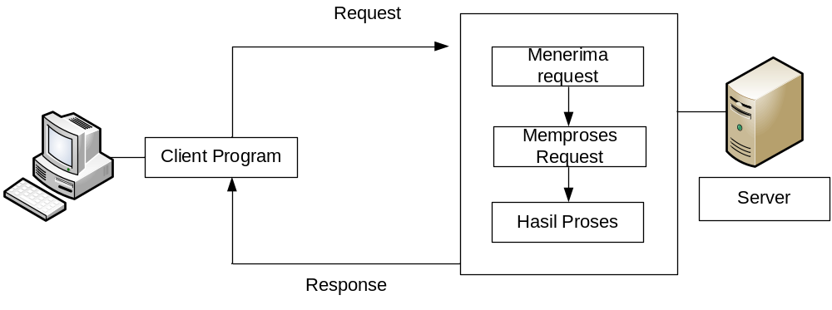
Gambar 1. Arsitektur Jaringan Section 52

Gambar 1 menjelaskan arsitektur jaringan permainan Section 52. Client memanggil prosedur yang mengirimkan request ke server dan menunggu. Ketika permintaan diterima, server melakukan proses yang diminta dan hasilnya dikirim balik ke client. Setelah respon diterima, program client berjalan kembali.
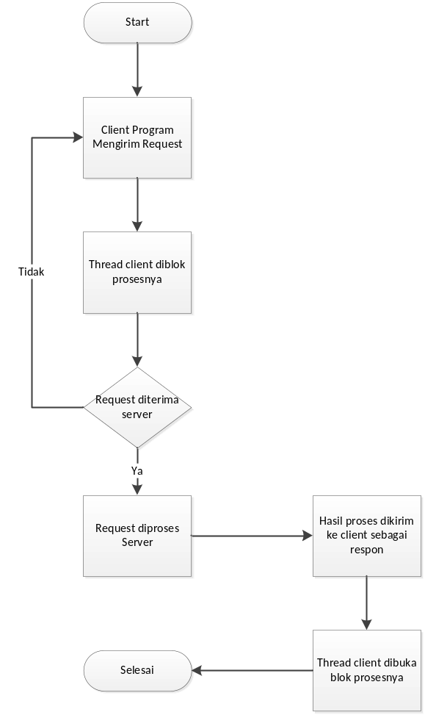
Gambar 2. Flowchart cara kerja RPC
Gambar 2 menjelaskan mengenai cara kerja RPC. Client akan mengirimkan permintaan ke server, selama itu thread diblok dari melakukan proses sampai menerima respon dari server atau time out. Jika time out, proses pengiriman diulangi kembali. Jika permintaan diterima server, maka permintaan akan diproses dan hasilnya dikirim kembali ke client. Setelah respon diterima client, thread dibuka kembali dan program client berjalan lagi.

- METODOLOGI
- Studi literatur
Pada tahap ini dilakukan pengumpulan informasi yang diperlukan untuk perancangan perangkat lunak. Informasi ini meliputi aturan-aturan dalam permainan RTS, bahasa pemrograman dan teknik pemrograman yang digunakan.
- Analisis dan perancangan perangkat lunak
Pada tahap ini dilakukan analisis kebutuhan dan perancangan perangkat lunak utuk merumuskan solusi yang tepat dalam pembuatan aplikasi serta kemungkinan yang dapat dilakukan untuk mengimplementasikan rancangan tersebut.
- Implementasi perangkat lunak
Pada tahap ini dilakukan implementasi perangkat lunak secara menyeluruh. Pengimplementasian dilakukan dengan berbekal pedoman-pedoman yang diperoleh pada tahap sebelumnya.
- Pengujian dan evaluasi perangkat lunak
Pada tahap ini dilakukan pengujian terhadap perangkat lunak yang dibuat, tujuannya untuk menemukan kesalahan-kesalahan yang mungkin terjadi serta melakukan perbaikan untuk lebih menyempurnakan perangkat lunak yang dibuat.
- Penyusunan dokumentasi
Pada tahap ini akan dilakukan penyusunan laporan yang menjelaskan dasar teori dan metode yang digunakan dalam tugas akhir in iserta hasil dari implementasi aplikasi perangkat lunak yang telah dibuat.

- JADWAL KEGIATAN
No | Kegiatan | Bulan
No | Kegiatan | Maret | April | Mei | Juni | Juli
1 | Studi Literatur
2 | Analisis dan perancangan perangkat lunak
3 | Implementasi perangkat lunak
4 | Pengujian dan evaluasi perangkat lunak
5 | Penyusunan dokumentasi

DAFTAR PUSTAKA
[1] Michael Snow (2009) “Game Programming with Silverlight”. Course Technology.
[2] J. Ambrose Little (2009) “Silverlight 3 Programmer”. Wiley Publishing.
[3] http://www.cs.cf.ac.uk/Dave/C/node33.html. (diakses Maret 2012). Remote Procedure Call (RPC).
[4] http://xmlrpc.scripting.com/spec.html. (diakses Maret 2012). XML-RPC Specification.

